Министерство науки и высшего образования РФ
Федеральное государственное бюджетное образовательное учреждение высшего образования
«САНКТ-ПЕТЕРБУРГСКИЙ ГОСУДАРСТВЕННЫЙ МОРСКОЙ ТЕХНИЧЕСКИЙ УНИВЕРСИТЕТ»
Факультет цифровых промышленных технологий
Кафедра математического моделирования

Построение Эйлеровых циклов на графе посредством алгоритма Флери

Весеннее полугодие. №4 семестр.

Выполнил:

Студент группы 20200

Зайнетдинов Р.Н.

Проверил:

Мальцев Д. Д.

Санкт-Петербург
2022
Описание постановки математической задачи

Задача построения эйлеровых циклов заключается в нахождении пути в эйлеровом графе (связанном графе, в котором все вершины чётные), который проходит через каждое ребро ровно один раз и начинается и заканчивается в одной и той же вершине.

Задача построения эйлеровых путей заключается в нахождении пути в полуэйлеровом графе (связаном графе, в котором максимум 2 нечётные вершины), который проходит через каждое ребро ровно один раз и начинается с нечётной вершины.

Описание метода решения математической задачи

Применение алгоритма Флёри позволяет найти Эйлеров цикл в связном графе за время O(E^2), где E - количество рёбер в графе. Однако алгоритм не работает для графов с нечётными степенями вершин, так как в этом случае не существует Эйлерова цикла.

Для применения алгоритма Флёри к математической задаче необходимо представить её в виде графа, где вершины соответствуют объектам задачи, а ребра - связям между ними.

Затем необходимо применить алгоритм Флёри к полученному графу, чтобы найти Эйлеров цикл. Это позволит определить оптимальный путь в задаче.

Алгоритм Флёри можно описать следующим образом:

1. Выбрать любую вершину графа и начать с неё.
2. Пока в графе есть ребра, выполнять следующие действия:
- Если текущая вершина имеет непоселенные соседние вершины, выбрать любое из соединяющих их рёбер и пройти по нему в соседнюю вершину.
- Если текущая вершина не имеет непосещённых соседей, переместиться по любому ребру в соседнюю вершину и удалить это ребро из графа.
- В результате выполнения алгоритма получится Эйлеров цикл.

Листинг программного продукта с описанием входных и выходных характеристик

- Программа записана в файле main.py

На вход подаётся граф, который программа предлагает Вам ввести вручную, либо использовать предложенный, уже составленный граф. Причём в программе содержится как пример эйлерова графа, так и полуэйлерова

На выход Вы получаете полный путь в графе в виде списка вершин, в той последовательности, в которой они были пройдены алгоритмом.

Результат (ы) решения одной или нескольких задач

Пример выполнения программы при выборе полуэйлерова примера:

Сам граф выглядит следующим образом:
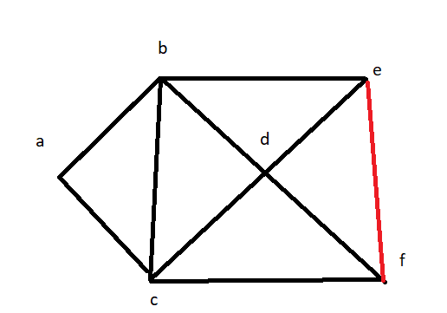

Пример выполнения программы при выборе эйлерова примера:

Сам граф выглядит следующим образом:
